**MANUAL DE PROGRAMADOR**

**ZOMBIS**

**ESTUDIANTE**

**Huaylla Quispe Carlos Alberto**

**ZOMBIES**

El juego se desarrolló en Construct 2, un programa de creación de videojuegos que se vende como uno de esos motores para juegos 2D con el que cualquiera puede trabajar sin saber programar en código, todo es gráficamente.

Construct 2 está basado en tecnología HTML5, con un sistema muy intuitivo para insertar los elementos de arte y los distintos comportamientos a los objetos. Normalmente, este tipo de programas sacrifican profundidad para simplificar el trabajo a aquellos que no entendemos nada de programación.

Para lo cual proseguiremos en descargar el programa y la instalación.

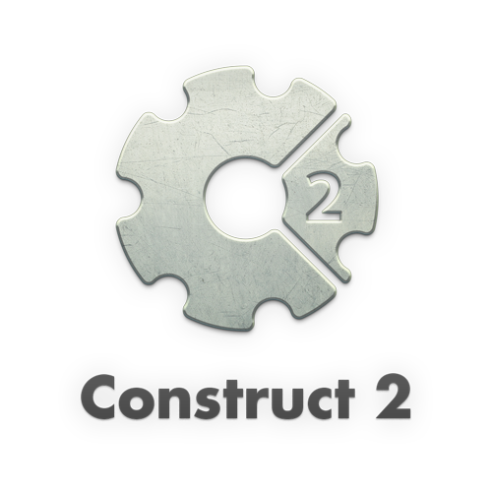

**Descargar Construct 2**

Descargaremos la ultima versión. Que es Construct r244

Para lo cual nos dirigimos a la página oficial del programa. <https://www.scirra.com/construct2>

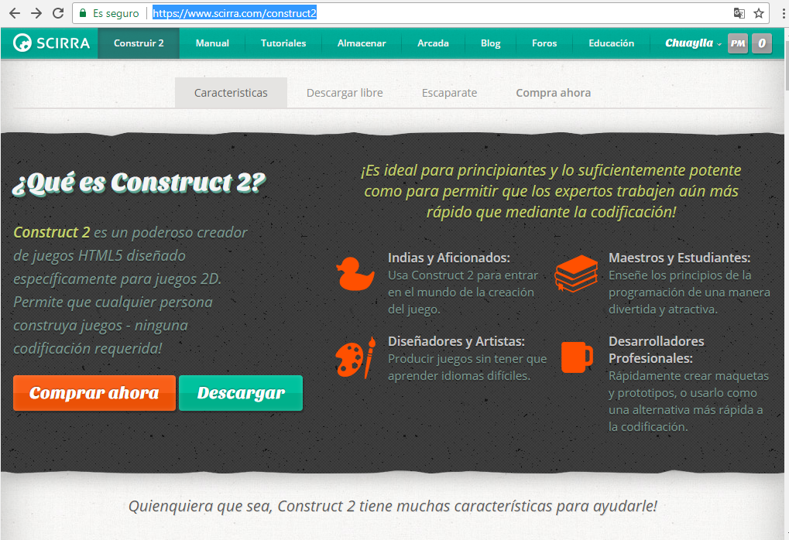

Clic en descargar

Al rato se empezara a descargar



Una vez descargada el programa ejecutamos como administrador

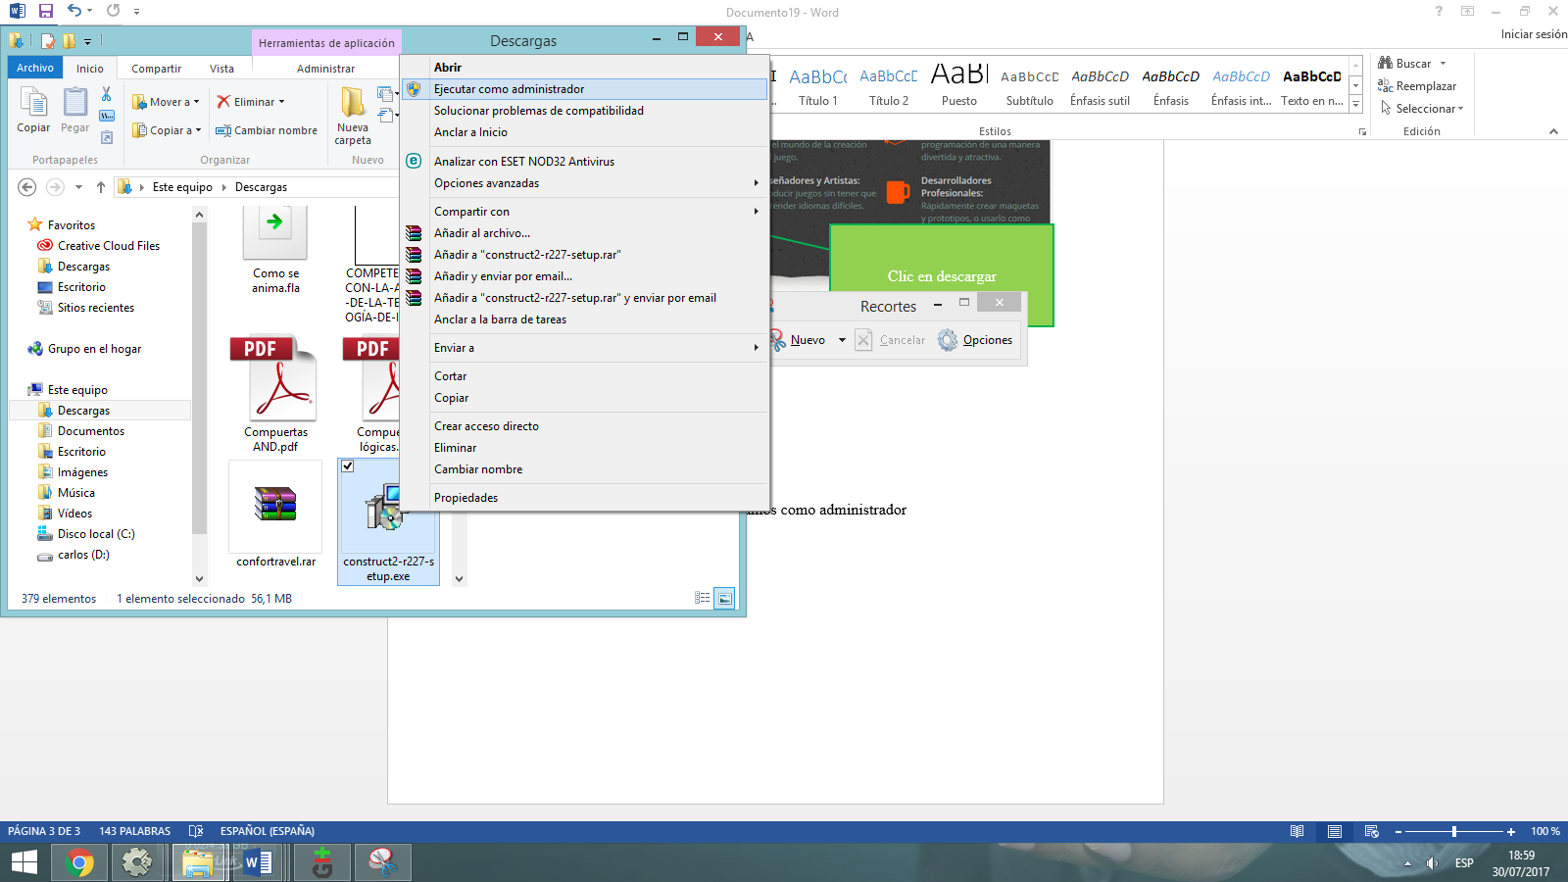

En primera instancia nos saldrá los cuadro de instalación

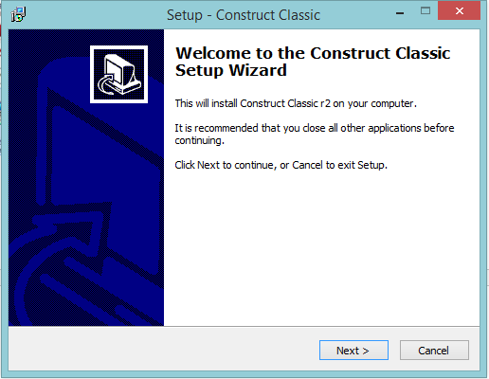

Aceptamos las condiciones

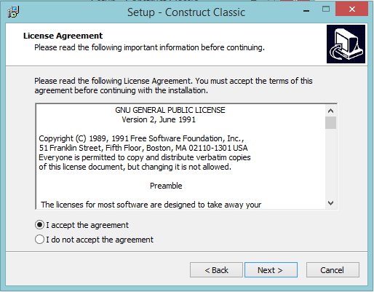

La donde se guardara la instalación

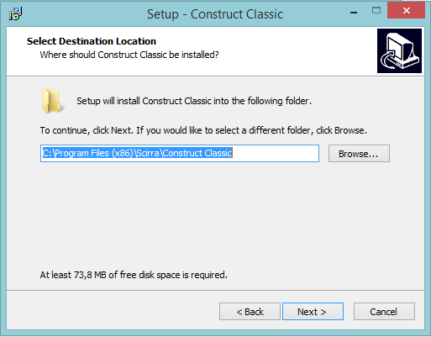

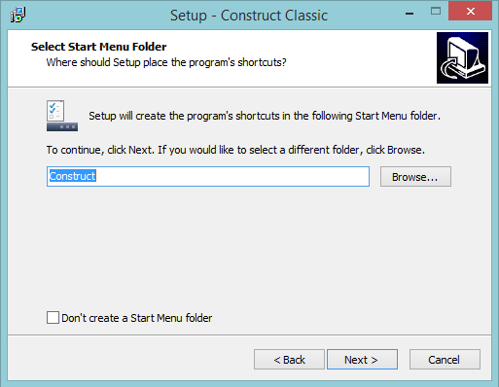



Activamos el check si es que deseamos que se cree un icono en el escritorio

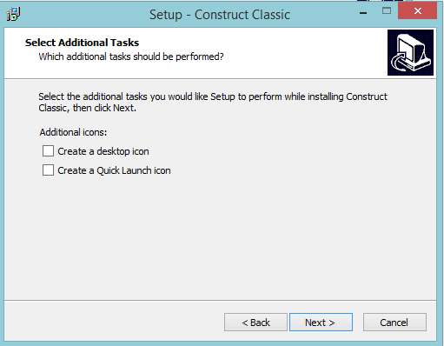

Finalmente iniciamos la instalación

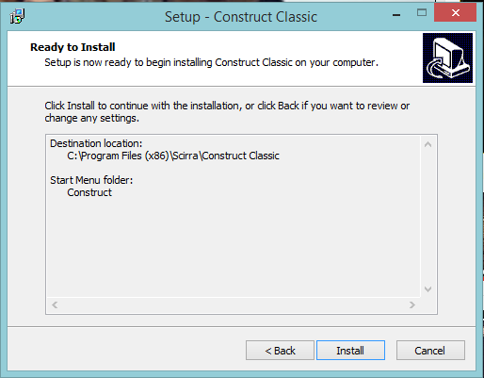

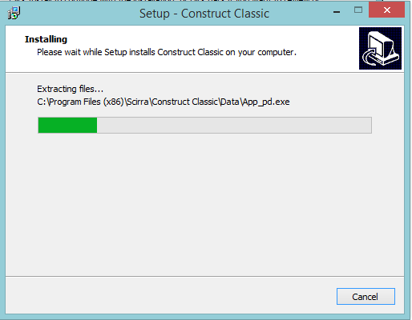

Finalizamos la instalación

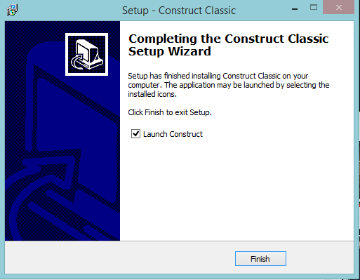

Ya instalado el programa proseguimos en explorarlo, mostramos la interfaz de inicio del programa

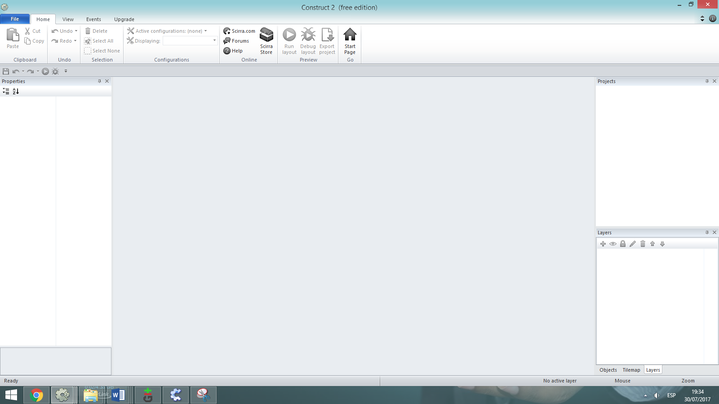

Creamos un nuevo proyecto

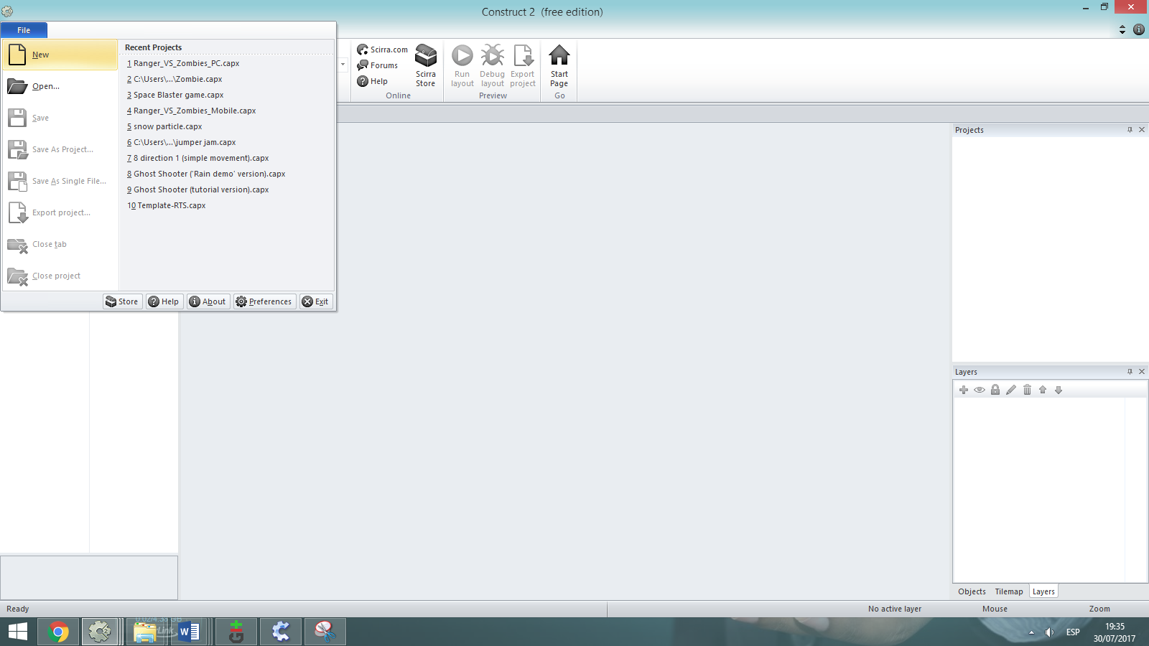

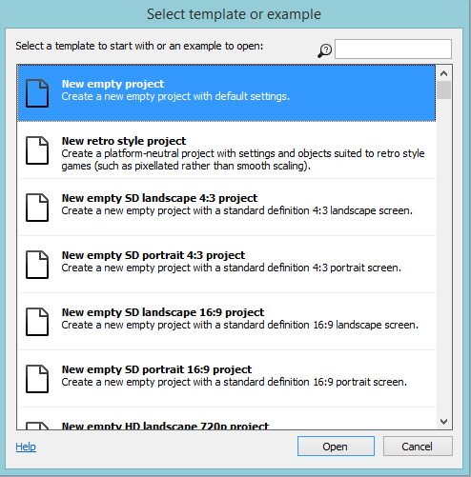

Ya creado nuestro proyecto tenemos la interfaz de trabajo.

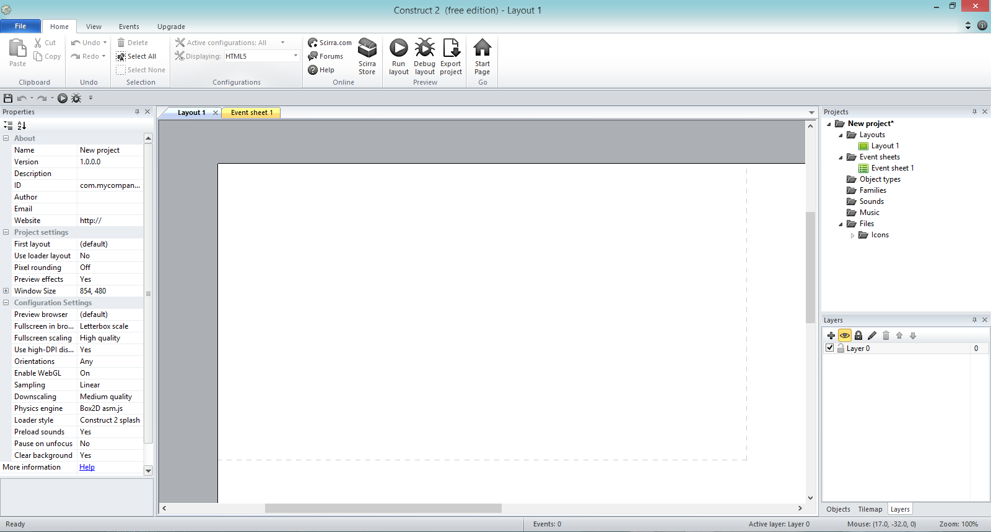

Insertaremos una imagen:

Doble clic en el cuadro de trabajo donde nos aparecerá diferentes opciones para insertar objetos en caso nuestro seleccionamos la opción de **Sprite.**

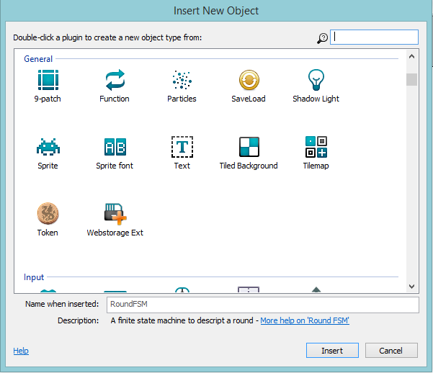

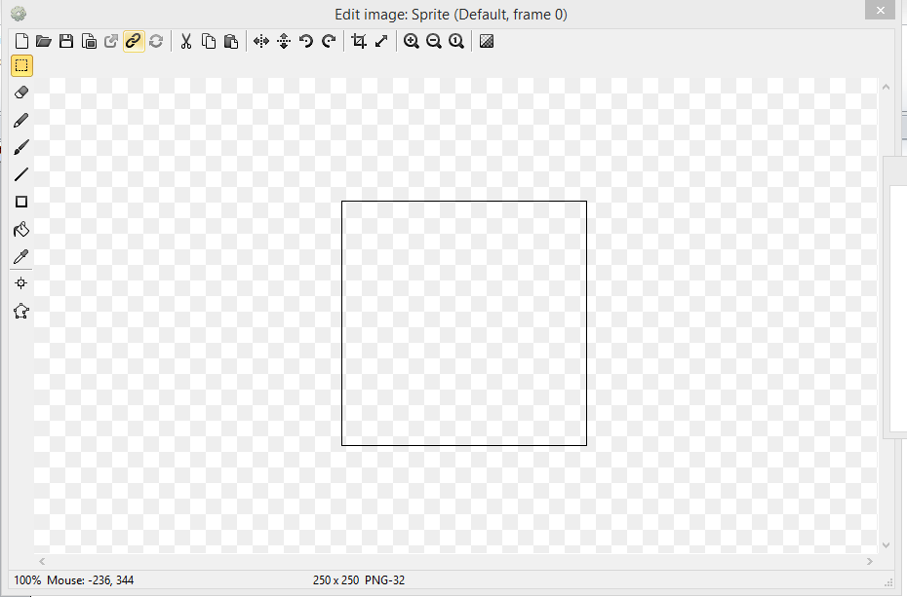

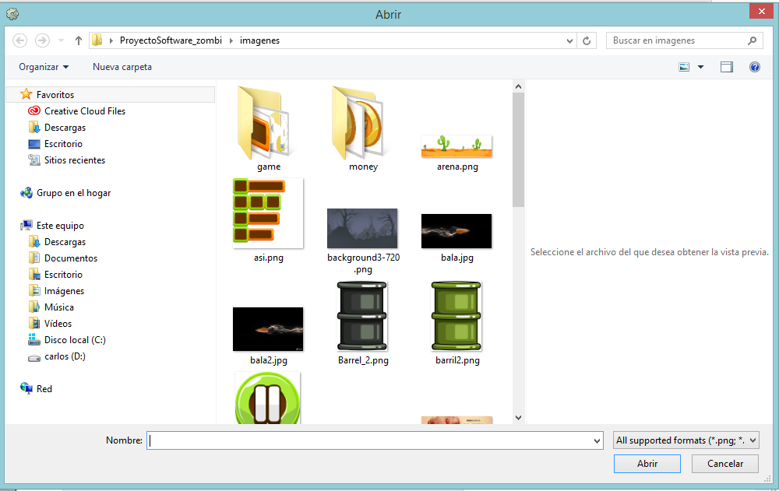

Ya tenemos insertado

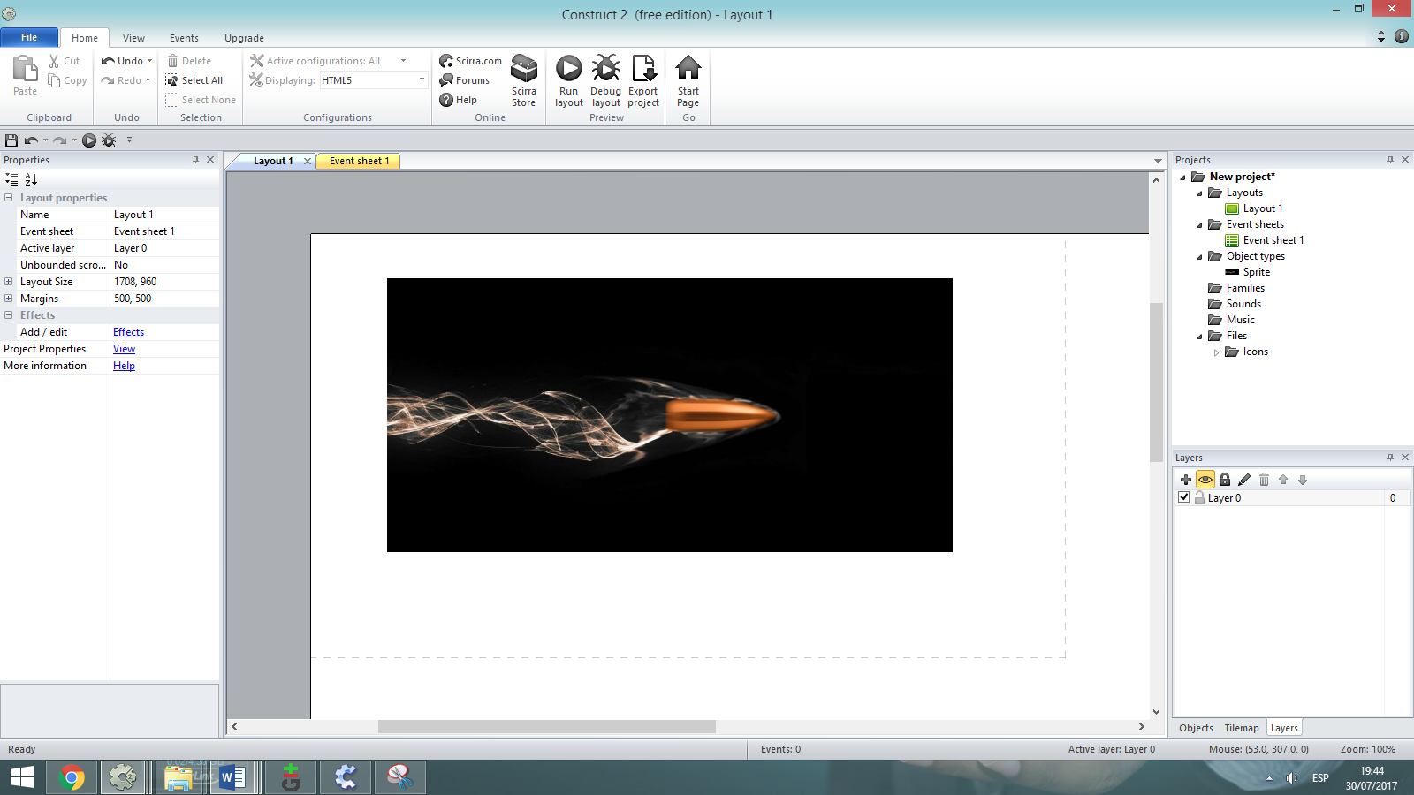

Mostramos nuestro trabajo

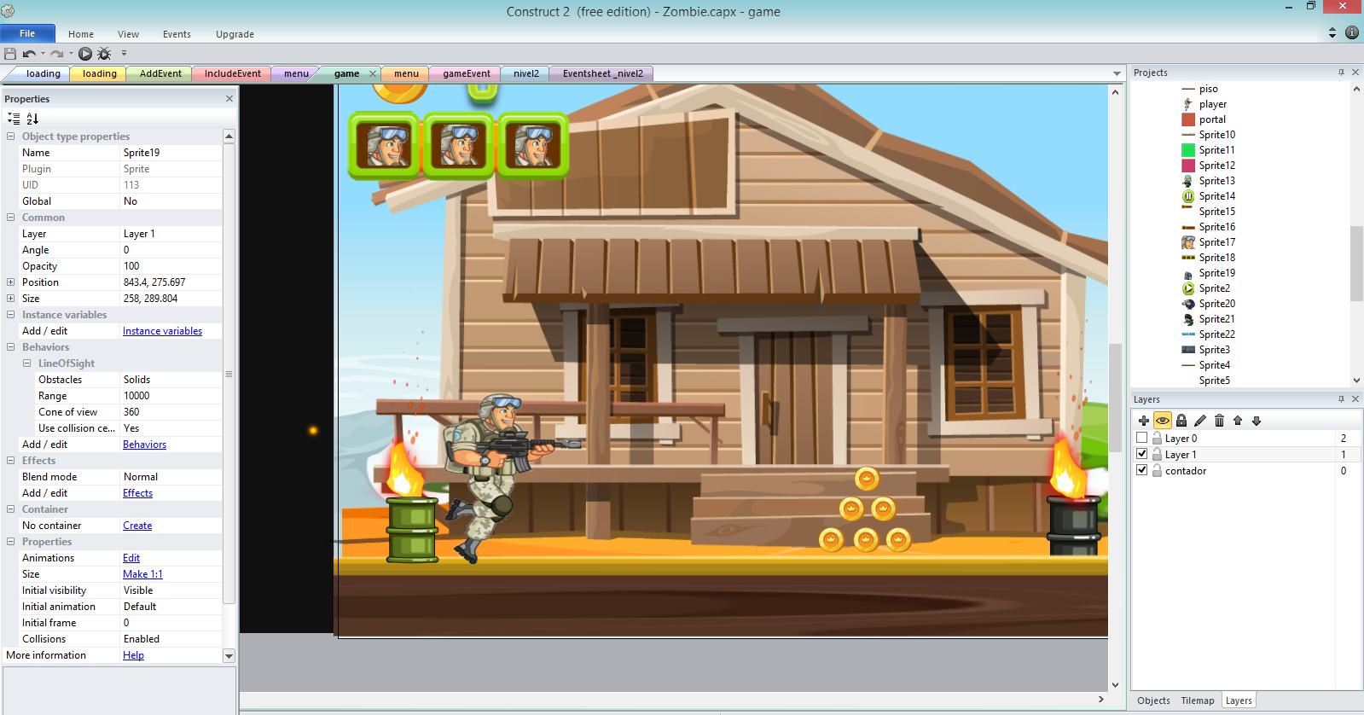

Diseño de las interfaces de inicio

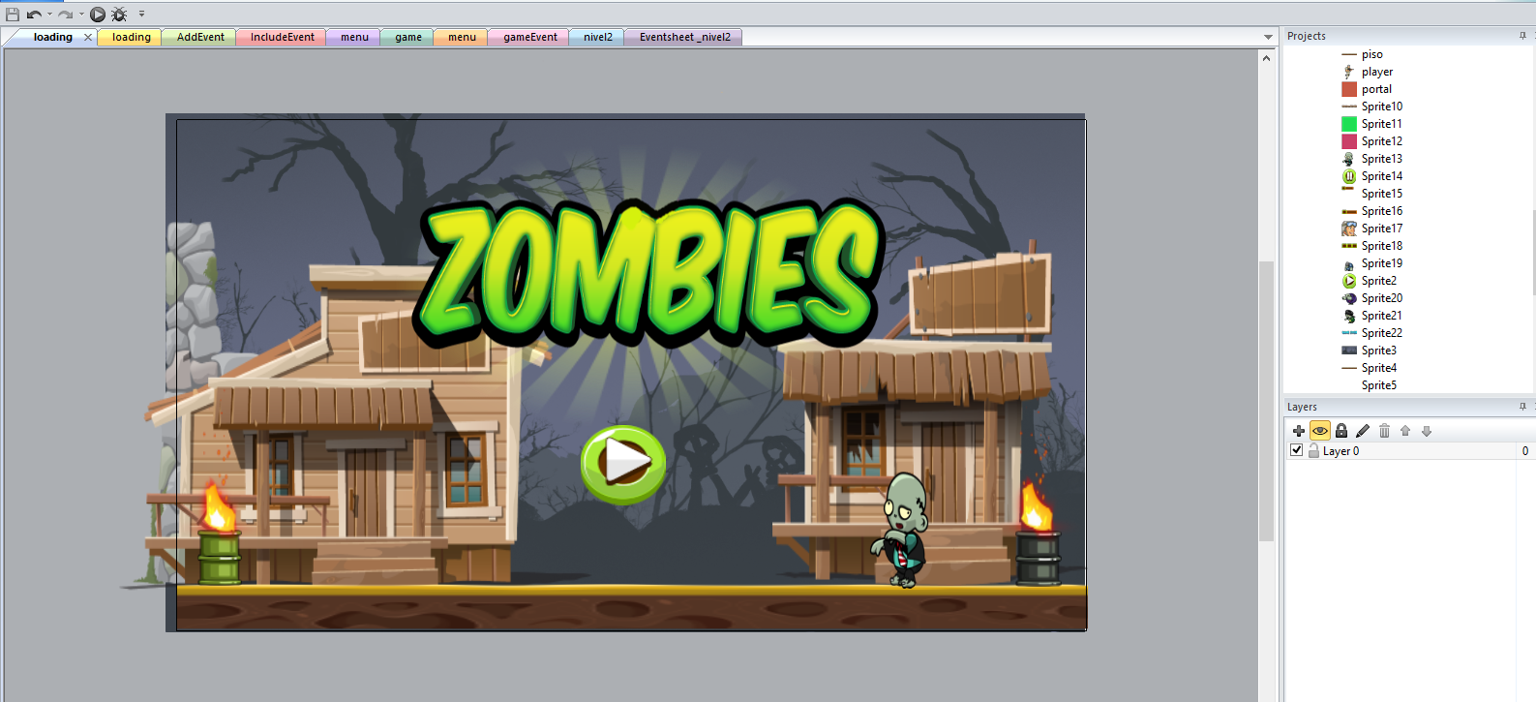

Diseño de interfaz de menu

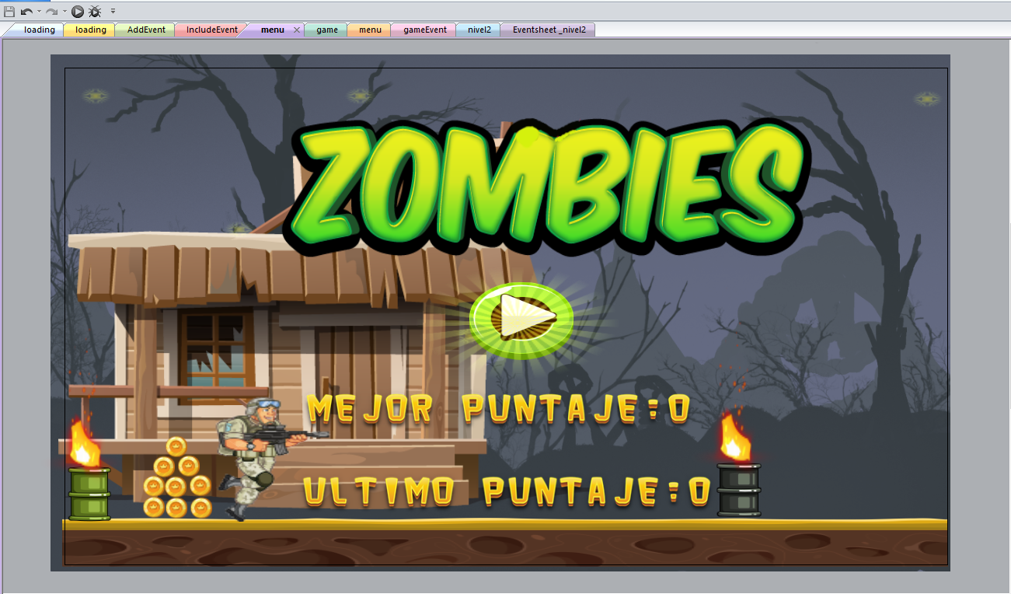

Interfaz de juego

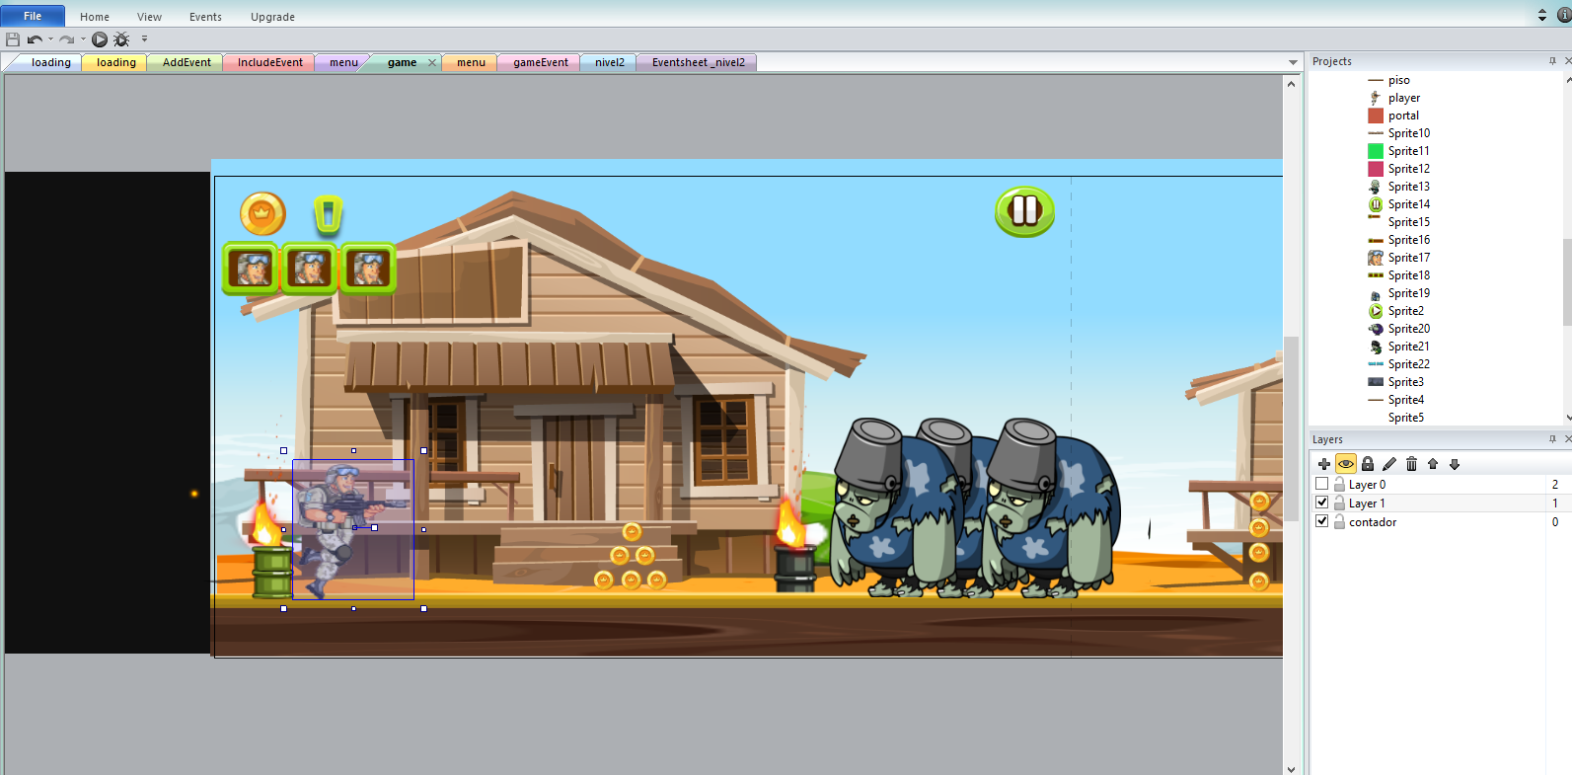

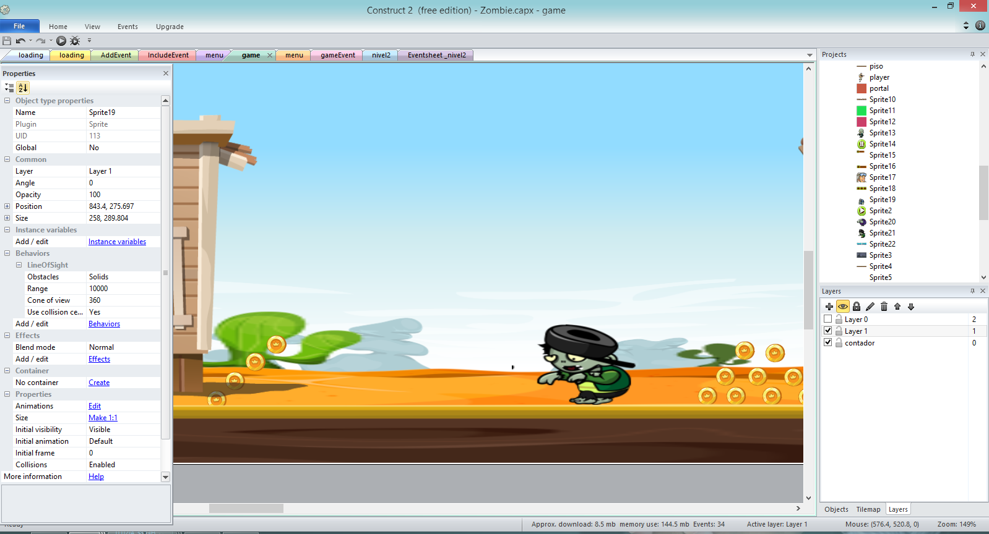

Animaciones del personaje

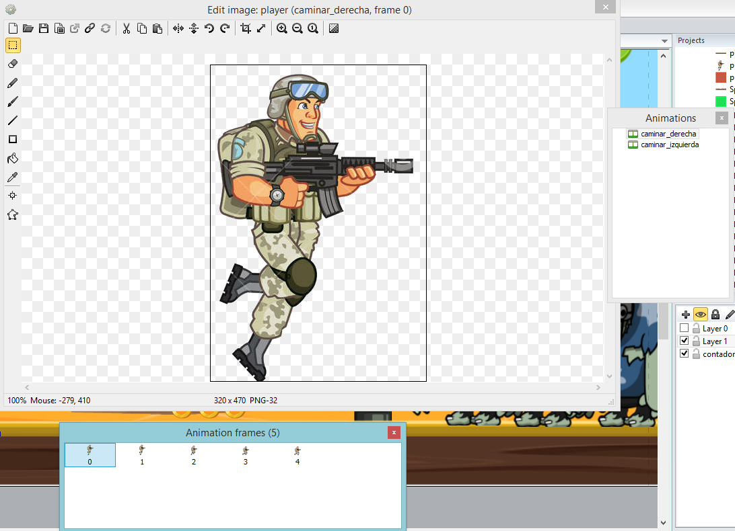

Animación de zombie

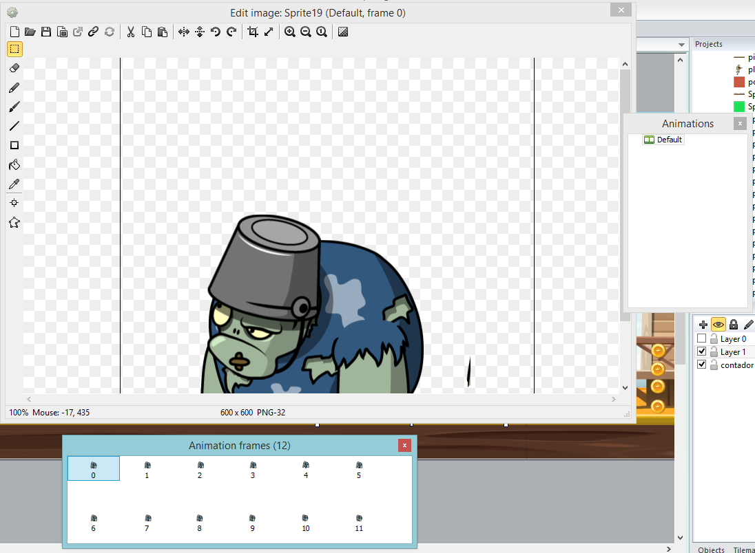

Programación

